МІНІСТЕРСТВО ОСВІТИ І НАУКИ УКРАЇНИ

Національний аерокосмічний університет ім. М. Є. Жуковського

«Харківський авіаційний інститут»

Факультет програмної інженерії та бізнесу

Кафедра інженерії програмного забезпечення

Практичні роботи

Minor *«Розробник ігрових додатків»*

дисципліна *«Комп’ютерна графіка з OpenGL»*

(назва дисципліни)

Виконав: студент 3 курсу групи 535б

напряму підготовки (спеціальності):

*121 інженерія програмного забезпечення*

(шифр і назва напряму підготовки / спеціальності)

*Ніколаєв Р.Т.*

(прізвище й ініціали студента)

Прийняв: *доц. каф 603, к.т.н, Лучшев П.О.*

(посада, науковий ступінь, прізвище й ініціали)

Національна шкала:

Кількість балів:

Оцінка ECTS:

Зміст

Практична робота 1.Основні принципи роботи з OpenGL 2

Завдання, варіант № 16 3

Системна інформація 3

Теоретичні відомості 3

Результати виконання практичної роботи 4

Практична робота 2.ГРАФІЧНІ ПРИМІТИВИ OPENGL 7

Завдання, варіант №16 8

Теоретичні відомості 8

Результати виконання практичної роботи 9

Практична робота 3.ГРАФІК ФУНКЦІЇ ОДНІЄЇ ЗМІННОЇ 15

Завдання, варіант № 16 16

Теоретичні відомості 16

Результати виконання практичної роботи 17

Загальний перелік посилань 20

Додаток А.Лістинг програми до практичної роботи №1 21

Додаток Б.Лістинг програми до практичної роботи №2 27

Додаток С.Лістинг програми до практичної роботи №3 31

# Практична робота 1. Основні принципи роботи з OpenGL

## Завдання, варіант № 16

За допомогою інструментальних засобів, зазначених викладачем, створити простий програмний проєкт із підтримкою бібліотеки OpenGL. Розробити програму із застосуванням команд OpenGL, яка встановлює анізотропну систему координат, створює та виводить варіант зображення на екран/у вікно з урахуванням заданих примітивів та координат x1, y1 та x2, y2 . Для рисування координатної сітки необхідно використовувати пунктирні лінії. Контур фігури, осі та координатну сітку зобразити лініями різної товщини. Для парних варіантів точки повинні мати квадратну форму, а для непарних – круглу.

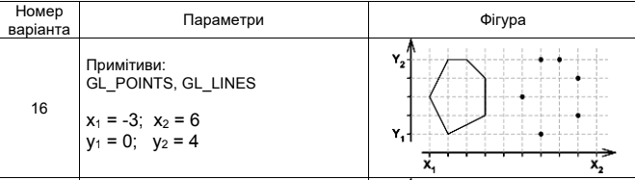

## Системна інформація

Для розробки та виконання практичних робіт використовувалися наступні апаратні та програмні засоби:

Processor 11th Gen Intel(R) Core(TM) i7-11370H @ 3.30GHz 3.30 GHz

RAM 16,0 ГБ (доступно для використання: 15,7 ГБ)

System type 64-розрядна операційна система, процесор на базі архітектури x64

Edition Windows 11 Home Version

IDE Microsoft Visual Studio Enterprise 2022 (64-bit) version 17.12.3

## Теоретичні відомості

Використання вершинних масивів зменшує кількість викликів функцій та надмірне використання спільних вершин. Це дозволяє підвищити продуктивність рендерингу для завдань, таких як побудова фігури згідно з варіантом 16.

Для побудови фігури в вашому варіанті використовуються примітиви: GL_POINTS та GL_LINES.

Фігура побудована на основі масиву координат вершин, які визначаються у коді за допомогою класу Figura. Для відображення осей, сітки та фігури використовуються класи Layout та Figura.

Функції OpenGL для роботи з масивами

OpenGL надає функції, які дозволяють оптимізувати роботу з масивами даних:

glEnableClientState() та glDisableClientState() — для активації та деактивації масивів.

glVertexPointer() — вказує на масив координат вершин.

glDrawArrays() — дозволяє малювати примітиви за масивом вершин.

У вашому коді використовується масив координат вершин для побудови фігури та функція glDrawArrays(). Це зменшує кількість викликів функцій glVertex*().

Приклад використання glDrawArrays()

Функція glDrawArrays() приймає три аргументи:

Тип примітива (у вашому випадку це GL_LINES або GL_POINTS).

Початок читання масиву (індекс у масиві).

Кількість вершин, які потрібно передати до конвеєра рендерингу.

Використання glDrawArrays() дозволяє оптимізувати побудову фігури за допомогою масиву вершин. У вашому варіанті ця функція застосовується для побудови як фігури (лінії), так і окремих точок.

Оптимізація з glDrawElements()

Хоча glDrawArrays() є ефективним методом, він вимагає повторення координат спільних вершин. Для зменшення кількості даних, які передаються, можна використовувати glDrawElements(). Ця функція дозволяє передавати унікальні вершини та використовувати індекси для посилань на них. Це може зменшити обсяг даних у масиві, але у вашому завданні це необов'язково.

## Результати виконання практичної роботи

### Розв'язання завдання

Результати виконання практичної роботи

Розв'язання завдання

Для управління параметрами графічних примітивів у варіанті 16 було використано наступні команди (Додаток А):

Колір: glColor3d(), рядки 68–69 у файлі Figura.cs.

Тип примітивів: glBegin(), glEnd(), glEnable()/glDisable() — реалізовано у файлі Figura.cs для GL_POINTS та GL_LINES.

Товщина ліній та розмір точок: glLineWidth() та glPointSize(), рядки 66 та 67 у файлі Figura.cs.

Коректність відображення

Коректне відображення завдання під час змінення розмірів/положення вікна продемонстровано на рисунках 1.1 та 1.2 (див. Додаток Б).

Оптимізація коду

Розроблення підпрограм для виключення дублювання коду наведено у рядках 78–92 файлу Figura.cs.

Застосування циклів для створення зображень реалізовано у рядках 84–92 файлу Layout.cs.

Використання ООП

Об’єктно-орієнтований підхід реалізовано шляхом створення власних класів:

Layout (для побудови осей координат та сітки);

Figura (для малювання фігури).

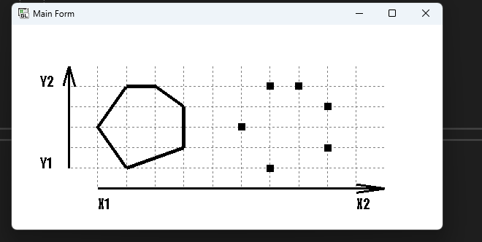

Рисунок 1.1 – Тестування програми при зміні ширини вікна

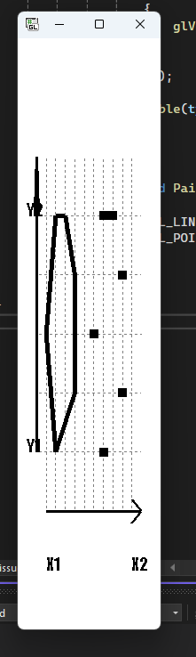

Рисунок 1.2 – Тестування програми при зміні висоти вікна

### Контроль виконання вимог та елементів завдання

В результаті виконання практичної роботи були повністю виконані елементи базового рівня та частково підвищеного рівня складності, що відображено в таблиці 1.1.

|  |  |  |  |  |
| --- | --- | --- | --- | --- |
| Таблиця 1.1 | | | | |
| № з/п | Складність | Вимоги | Бали | Зроблено |
| 1 | Базовий рівень | Використання команд управління параметрами графічних примітивів (колір, тип, товщина) | 2 | **+** |
| 2 | Коректне відображення завдання під час змінення розмірів/положення вікна | 1 | **+** |
| 3 | Розроблення підпрограм для виключення дублювання коду | 1 | **+** |
| 4 | Застосування циклів для створення зображень | 1 | **+** |
| 5 | Підвищений рівень | Формування зображення векторними командами *OpenGL* (*glDrawArrays* и т.п.) | 1 | **-** |
| 6 | Використання ООП (розроблення власних класів) | 2 | **+** |

# Практична робота 2. ГРАФІЧНІ ПРИМІТИВИ OPENGL

## Завдання, варіант №16

Використовуючи інструментальні засоби, що вказані викладачем, іберучи до уваги вимого, що наведено в табл. 2.1, створити програмнийпроєкт з підтримкою OpenGL. За допомогою команд glOrtho / gluOrtho2D іglViewport встановити для робочої області ізотропну систему координат зурахуванням розміру фігури, яку задано у варіанті (табл. 2.2). Після стартузастосунок повинен відображати у робочій області одну плитку (tile).Приклад початкового стану застосунку показано на рис. 2.1.  
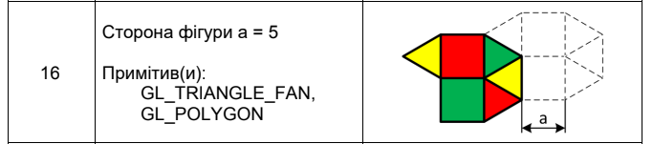

## Теоретичні відомості

Теоретичні відомості

У ході виконання завдання для варіанту 16 були самостійно вивчені наступні засоби, методи, алгоритми та елементи комп'ютерної графіки на основі OpenGL:

Примітиви OpenGL:

GL_TRIANGLE_FAN — використовується для малювання фігури зі спільною центральною точкою та вершинами, які утворюють трикутники.

GL_POLYGON — застосовується для створення багатокутників, що складаються з вершин, заданих у певному порядку.

Джерело: Офіційна документація OpenGL

Робота з кольорами:

glColor3d() — задає колір для вершин. Для кожного сегмента фігури використовуються різні кольори (жовтий, червоний, зелений), що дозволяє виділити частини фігури.

Джерело: Опис функцій OpenGL

Моделі затінення:

glShadeModel(GL_FLAT) — дозволяє використовувати плоске затінення, де колір визначається тільки однією вершиною для кожного примітиву.

Джерело: Теорія затінення OpenGL

Режими полігонів:

glPolygonMode(GL_FRONT_AND_BACK, DrawMode) — задає, як відображаються полігони: у режимі точок (GL_POINTS), ліній (GL_LINE) або заливки (GL_FILL). У завданні використовується вибір між цими режимами через елементи керування.

Джерело: OpenGL glPolygonMode

Використання масивів вершин:

Для ефективного малювання фігур застосовуються масиви координат вершин із функціями glBegin() та glVertex2d().

Джерело: OpenGL Vertex Specification

Масштабування та розташування фігур:

Функції offsetX та offsetY дозволяють змінювати положення фігур у просторі, створюючи різні елементи конструкції.

Управління інтерфейсом:

Реалізація вибору режиму малювання (GL_FILL, GL_LINE, GL_POINTS) через радіо-кнопки (RadioButton) у формі Windows Forms.

Зміна кількості елементів фігури через компоненти NumericUpDown.

Джерело: Windows Forms Documentation

Ці знання та інструменти дозволили створити фігуру відповідно до заданого варіанту та забезпечити її динамічну зміну в процесі роботи програми.

## Результати виконання практичної роботи

### Розв'язання завдання

Перерахування вимог базового рівня складності

Відображення однієї плитки (рис. 2.1):

Реалізовано за допомогою методу PaintComplexFigure() у файлі Figura.cs, рядки 16–41.

Скріншот виконання див. у Додатку Б, рис. 2.1.

Багаторазове замощення плиткою (рис. 2.2):

Реалізовано через метод PaintTile() у файлі Figura.cs, рядки 43–45.

Задавання кількості плиток здійснюється за допомогою елементів NumericUpDown (nUDVertical та nUDHorizontal) у файлі MainForm.cs, рядки 79–88.

Скріншот виконання див. у Додатку Б, рис. 2.2.

Коректне відображення під час змін розмірів/положення вікна:

Реалізовано у файлі RenderControl, який забезпечує коректне перерахування координат для малювання в нових розмірах вікна.

Скріншоти результатів див. у Додатку Б, рис. 2.3.

Взаємодія з користувачем через стандартні засоби:

Використання миші для вибору режиму малювання (GL_FILL, GL_LINE, GL_POINTS) через елементи RadioButton (файл MainForm.cs, рядки 55–77).

Реалізація відслідковування подій зміни значень у NumericUpDown (файл MainForm.cs, рядки 79–88).

Скріншот демонстрації функціоналу див. у Додатку Б, рис. 2.4.

Застосування мінімальної кількості графічних примітивів:

У файлі Figura.cs використовуються тільки необхідні примітиви: GL_TRIANGLE_FAN та GL_POLYGON (рядки 16–45).

Результат роботи див. у Додатку Б

Перерахування вимог підвищеного рівня складності

Створення власних елементів інтерфейсу за допомогою OpenGL:

Реалізовано осі координат і сітку у класі RenderControl (файл RenderControl.cs, методи DrawAxis() та PaintGrid(), рядки 15–58).

Скріншоти результатів див. у Додатку Б

Використання ООП:

Реалізовано у файлах Figura.cs та RenderControl.cs за допомогою класів:

Figura — відповідає за малювання плиток та фігури;

RenderControl — відповідає за відображення осей та сітки.

Деталі реалізації наведено у рядках коду 10–60 у файлі Figura.cs та 15–58 у файлі RenderControl.cs.

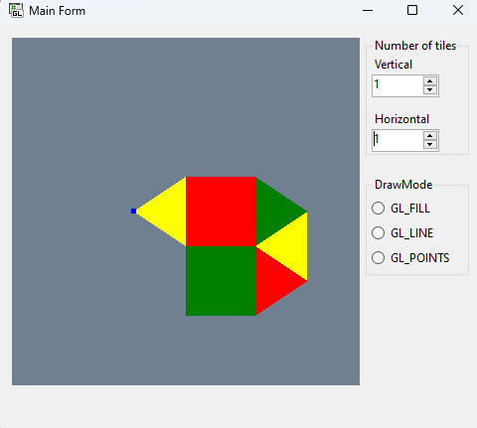

Рисунок-2.1

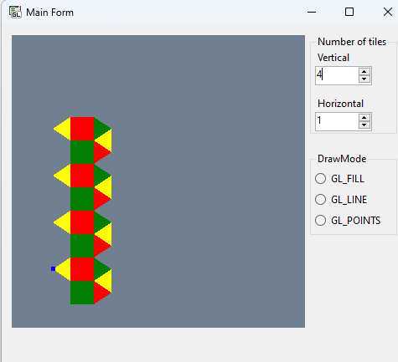

А

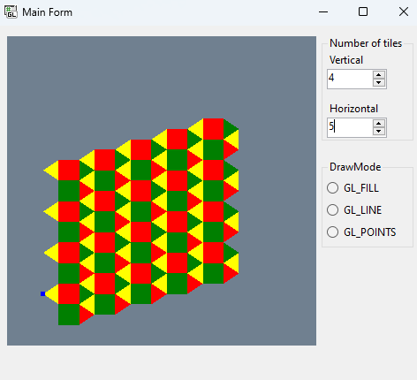

Рисунок 2.2 -а тільки по вертикалі б- гор+вертикаль

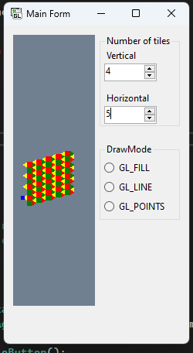

Рисунок 2.3 Коректне відображення під час змін розмірів/положення вікна

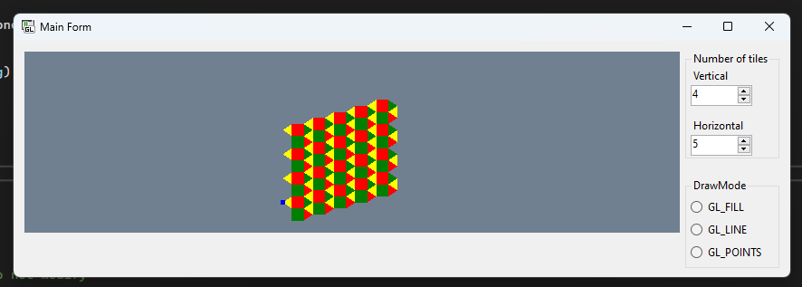

Рисунок 2.3.2 Коректне відображення під час змін розмірів/положення вікна

Рисунок 2.4.1

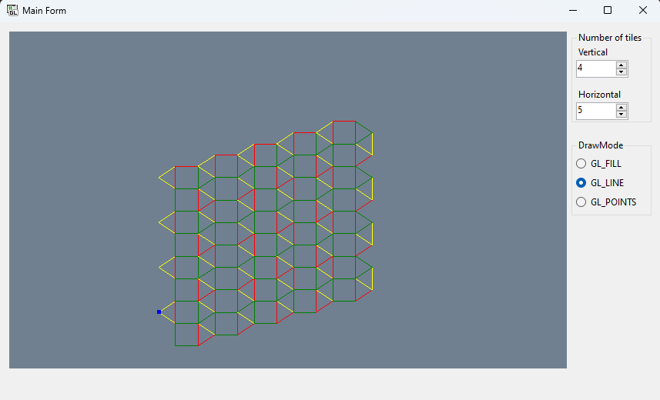

Рисунок 2.4.1

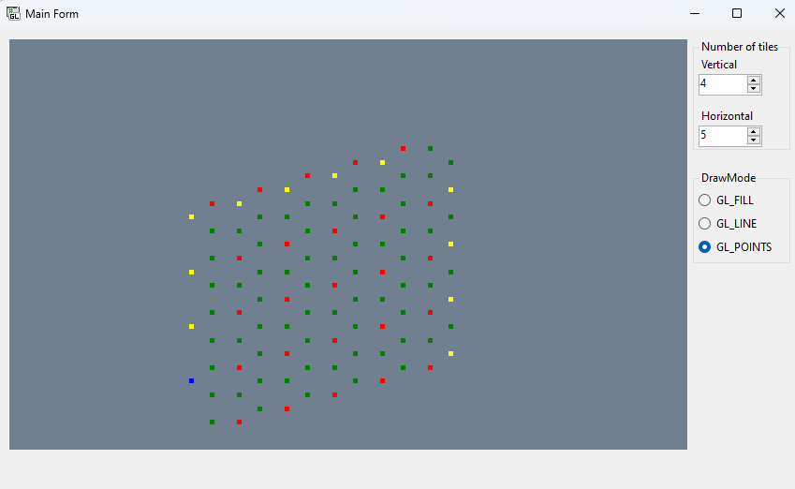Рисунок 2.4.2

### Контроль виконання вимог та елементів завдання

В результаті виконання практичної роботи були повністю виконані елементи базового рівня та повністю підвищеного рівня складності, що відображено в таблиці 2.1.

|  |  |  |  |
| --- | --- | --- | --- |
| № п/п | Складність | Вимоги | Бали |
| 1 | Базовий рівень | Під час запуску застосунку зображення відповідає варіанту завдання з однією  плиткою (див. рис. 2.1) | 1+ |
| 2 | Багаторазове замощення плиткою (див. рис.2.2). Кратність замощення задається  користувачем під час роботи застосунку. | 1+ |
| 3 | Коректне відображення завдання під час зміни як розмірів/положення вікна, так і  параметрів замощення | 1+ |
| 4 | Організація взаємодії з користувачем одним зі стандартних засобів (клавіатура, «миша»  та ін.) | 1+ |
| 5 | Застосування мінімальної (у рамках варіанту)  кількості графічних примітивів для виконання завдання | 1+ |
| 6 | Підвищений рівень | Створення власних елементів інтерфейсу за допомогою OpenGL | 2+ |
| 7 | Використання ООП (розробка власних класів) | 1+ |

Таблиця 2.1

# Практична робота 3. ГРАФІК ФУНКЦІЇ ОДНІЄЇ ЗМІННОЇ

## Завдання, варіант № 16

Використовуючи інструментальні засоби, що вказані викладачем,розробити програму для побудови графіка функції виду y = f(x) надовільному інтервалі від Xmin до Xmax і відображення точок перетину функціїз віссю абсцис. Крім того, програма повинна мати такі можливості− дозволяти користувачу задавати інтервал від Xmin до Xmax зперевіркою Xmin < Xmax;− виконувати для завданого користувачем інтервалу від Xmin до Xmaxавтоматичне масштабування за віссю Y (додатково допускаєтьсянаявність ручного режиму встановлення Ymin і Ymax);− відображати осі координат (та/або координатну сітку) з виводомзначень меж видимої області Xmin, Xmax, Ymin і Ymax, при цьомусистема координат повинна бути анізотропною;− відображати усі точки, де f(x) = 0, якщо вони є на завданомуінтервалі від Xmin до Xmax.Приклад інтерфейсу користувача наведено на рис.. Для підвищеного рівня складності необхідно додатково реалізуватикоректне виведення функції f2(x) з урахуванням області визначенняфункції і відобразити лінії розриву

## Теоретичні відомості

Реалізовано побудову графіка функції

шляхом використання методу Calculator() у файлі Paint.cs, рядки 37–46.

Для побудови графіка використовується функція OpenGL glBegin(GL_LINE_STRIP) для створення безперервних ліній між обчисленими точками.

Джерело: OpenGL Documentation: GL_LINE_STRIP

2. Масштабування та адаптивність

Графік функції адаптується до розміру вікна завдяки функції автоматичного визначення мінімального та максимального значення Y (AutoY() у файлі Paint.cs, рядки 48–72).

Ця функція аналізує значення функції на заданому проміжку та автоматично масштабує графік для його коректного відображення.

3. Відображення осей та сітки

Для створення осей використовується метод DrawAxis() у файлі Layout.cs, рядки 14–23. Він реалізує побудову координатних осей X та Y.

Сітка створюється методом DrawGrid() у файлі Layout.cs, рядки 4–12, що дозволяє полегшити аналіз поведінки функції.

Джерело: OpenGL Documentation: GL_LINES

4. Візуалізація нулів функції

Метод DrawPointsOnX() (файл Paint.cs, рядки 74–80) додає точки червоного кольору у місцях, де функція перетинає вісь X.

Для цього використовується примітив GL_POINTS із заданням кольору через glColor3d(1, 0, 0).

5. Розробка адаптивного рендерингу

Для малювання графіка функції використовуються оптимізовані цикли обчислення точок з обмеженням на розриви (Math.Abs(y - previousY) > 1.0) у методі DrawFunc() (файл Paint.cs, рядки 7–35).

6. Використання OpenGL

Реалізація малювання за допомогою функцій OpenGL:

glVertex2d() — для визначення координат точок.

glLineWidth() — для задання товщини ліній.

glPointSize() — для встановлення розміру точок.

Джерело: OpenGL Reference

7. Використання об’єктно-орієнтованого програмування

Реалізовано класи Paint та Layout у файлі Paint.cs та Layout.cs, що дозволяють:

Відділити логіку обчислень функцій від відображення.

Забезпечити модульність та перевикористання коду для різних графічних елементів.

## Результати виконання практичної роботи

Відображення осей координат і графіка функції

Реалізовано у методах DrawAxis() (файл Layout.cs, рядки 14–23) та DrawFunc() (файл Paint.cs, рядки 7–35).

Скріншоти результатів див. у Додатку C, Автоматичне обчислення

Для автоматичного обчислення діапазону

Y на основі значень реалізовано метод AutoY() (файл Paint.cs, рядки 48–72).

Скріншот з демонстрацією роботи функції див. у Додатку C,

Обчислення та відображення нулів функції

Визначення та відображення точок виконано через метод DrawPointsOnX() (файл Paint.cs, рядки 74–80). Точки позначаються червоними маркерами на осі абсцис.

Скріншот результату наведено у Додатку C,

Підвищений рівень

Коректне відображення графіка

Реалізовано побудову графіка

із запобіганням хибного з’єднання ліній у точках розриву.

Реалізація у методі DrawFunc() (файл Paint.cs, рядки 7–35) через перевірку стрибків значень

Скріншот із прикладом розривів наведено у Додатку C, рис. Використання ООП:

Для реалізації роботи з графіками використано принципи ООП:

Наслідування та розділення функціоналу між класами Paint та Layout (файли Paint.cs, Layout.cs).

Застосовано віртуальні методи для гнучкого розширення функціоналу.

Код класів наведено у Додатку Б.

### Розв'язання завдання

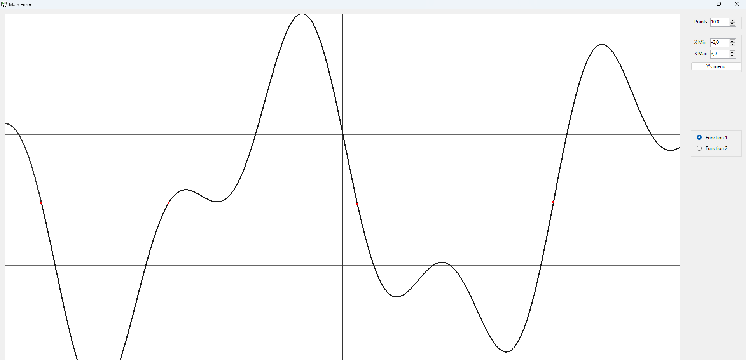

Рис 3.1 коректна робота

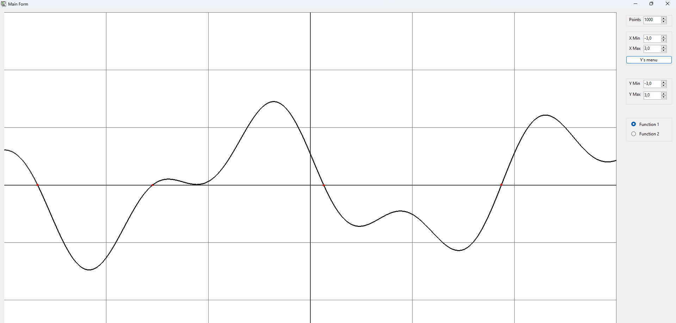

Рис3.2 робота з можливістю вказувати y

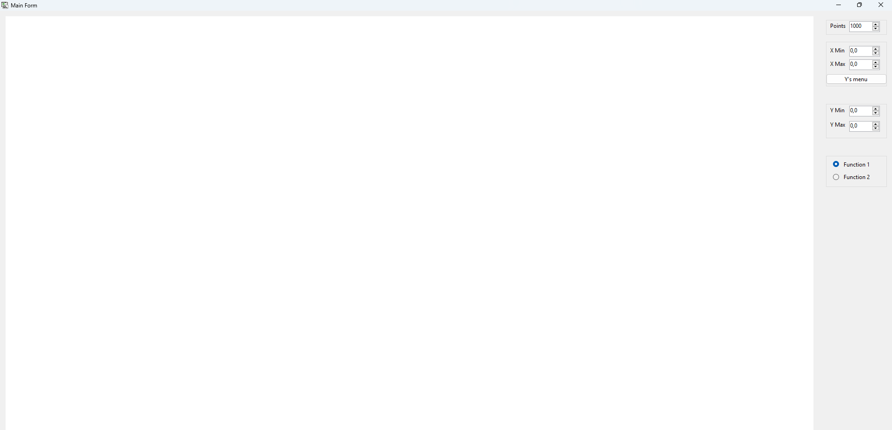

Рис3.2-функція при 0,0,0,0

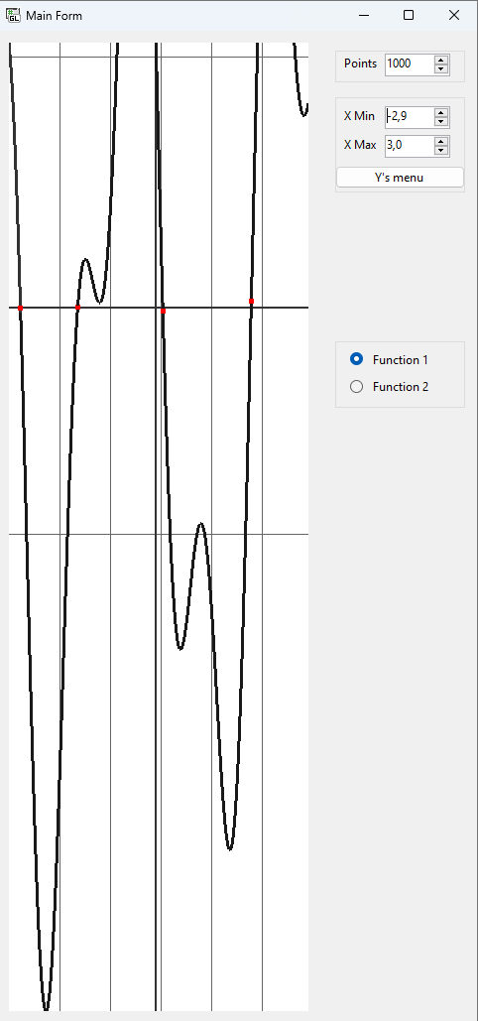

Рис3.3-при ростягуванні

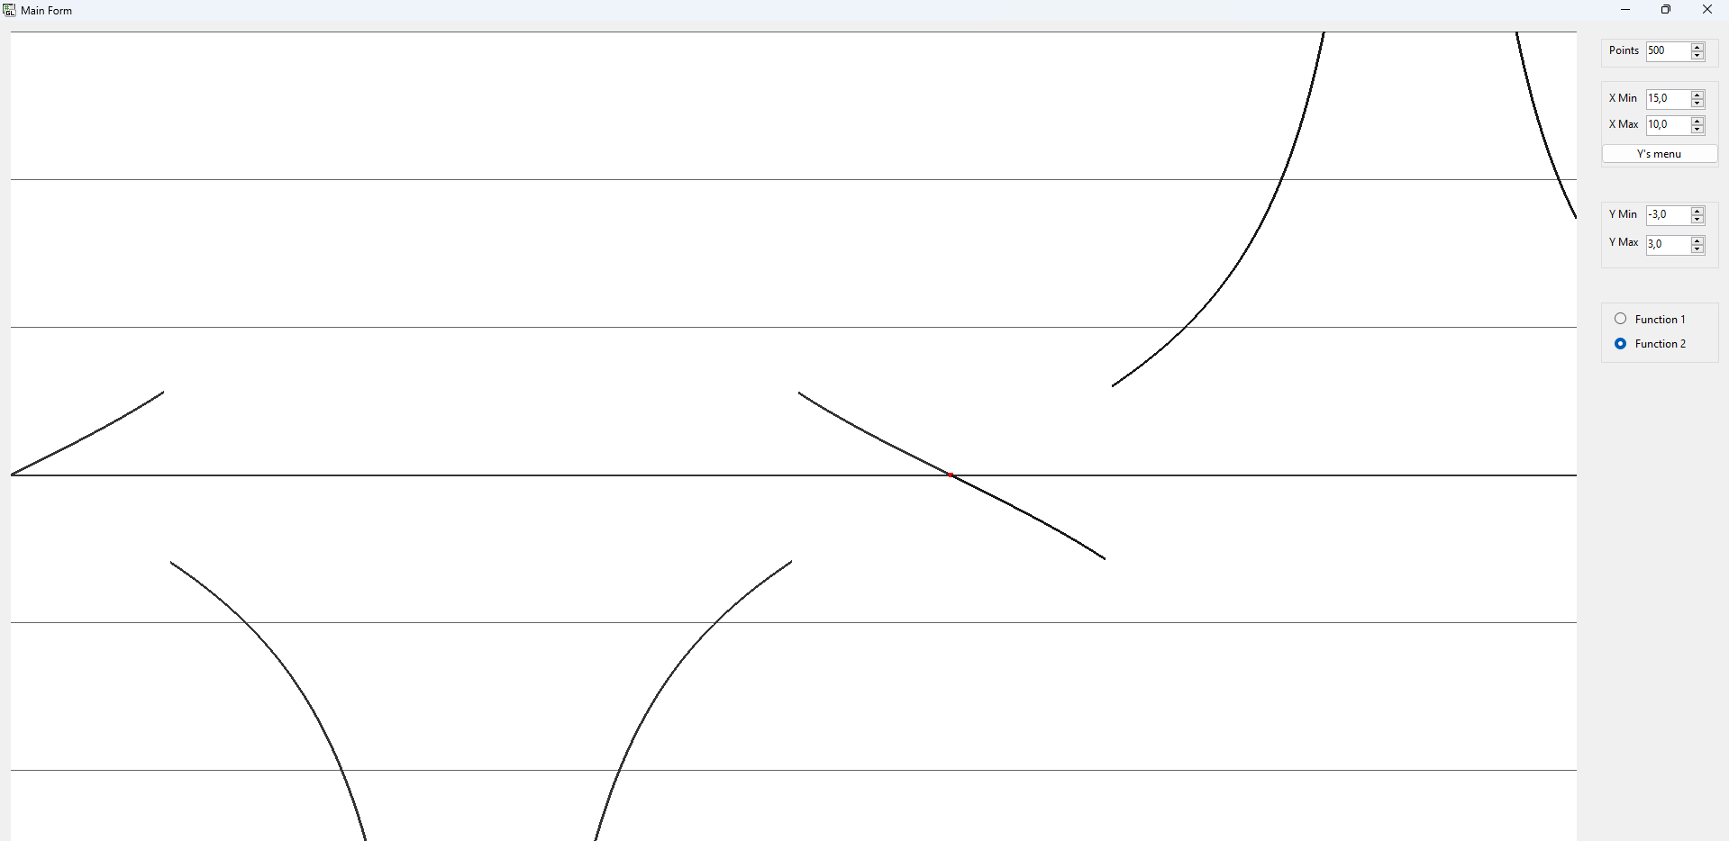

Рис3.4 функція 2

### Контроль виконання вимог та елементів завдання

|  |  |  |  |
| --- | --- | --- | --- |
| № п/п | Складність | Вимоги | Бали |
| 1 | Базовий рівень | Осі координат і графік функції ***f1(x)***  виводяться на заданому користувачем  інтервалі від *Xmin* до *Xmax* і від *Ymin* до *Ymax* | 1+ |
| 2 | Автоматичні обчислення *Ymin* і *Ymax* на завданому інтервалі від *Xmin* до *Xmax* функції  ***f1(x)*** | 2+ |
| 3 | Обчислення і виведення на екран точок  *f1(x)* = 0 | 2+ |
| 4 | Підвищений рівень | Коректне виведення графіка ***f2(x)*** (без хибного виводу точок розриву як точок перетину з віссю абсцис) і з відображенням  ліній розриву функції | 2+ |
| 5 | Використання ООП (наслідування, використання віртуальних і абстрактних  методів) | 1+ |

# Загальний перелік посилань

**Загальний перелік посилань**

1 Репозіторій GitHub <https://github.com/RostyslavNikolaiev/Task01/tree/main>

2 Офіційна документація OpenGL:

3 Методичні матеріали з основ OpenGL:

# Додаток А. Лістинг програми до практичної роботи №1

### Код файлу (MainForm.cs)

1. namespace Nikolaiev_task01

* {
* partial class MainForm
* {
* private System.ComponentModel.IContainer components = null;
* /// <param name="disposing">true if managed resources should be disposed; otherwise, false.</param>
* protected override void Dispose(bool disposing)
* {
* if (disposing && (components != null))
* {
* components.Dispose();
* }
* base.Dispose(disposing);
* }
* #region Windows Form Designer generated code
* /// <summary>
* /// Required method for Designer support - do not modify
* /// the contents of this method with the code editor.
* /// </summary>
* private void InitializeComponent()
* {
* System.ComponentModel.ComponentResourceManager resources = new System.ComponentModel.ComponentResourceManager(typeof(MainForm));
* renderControl1 = new RenderControl();
* SuspendLayout();
* //
* // renderControl1
* //
* renderControl1.BackColor = System.Drawing.Color.Transparent;
* renderControl1.Dock = System.Windows.Forms.DockStyle.Fill;
* renderControl1.Font = new System.Drawing.Font("Impact", 14.25F, System.Drawing.FontStyle.Regular, System.Drawing.GraphicsUnit.Point);
* renderControl1.ForeColor = System.Drawing.Color.White;
* renderControl1.Location = new System.Drawing.Point(0, 0);
* renderControl1.Name = "renderControl1";
* renderControl1.Size = new System.Drawing.Size(543, 281);
* renderControl1.TabIndex = 0;
* renderControl1.TextCodePage = 65001;
* //
* // MainForm
* //
* AutoScaleDimensions = new System.Drawing.SizeF(10F, 19F);
* AutoScaleMode = System.Windows.Forms.AutoScaleMode.Font;
* ClientSize = new System.Drawing.Size(543, 281);
* Controls.Add(renderControl1);
* Font = new System.Drawing.Font("Play", 12F, System.Drawing.FontStyle.Bold, System.Drawing.GraphicsUnit.Point);
* Icon = (System.Drawing.Icon)resources.GetObject("$this.Icon");
* Margin = new System.Windows.Forms.Padding(4);
* Name = "MainForm";
* Text = "Main Form";
* ResumeLayout(false);
* }
* #endregion
* private RenderControl renderControl1;
* }
* }

### Код файлу (Figura.cs)

1. using System;

* using System.Buffers;
* using System.Collections.Generic;
* using System.Diagnostics;
* using System.Drawing;
* using System.Linq;
* using System.Text;
* using System.Threading.Tasks;
* namespace Nikolaiev_task01
* {
* public partial class RenderControl
* {
* internal class Figura
* {
* private readonly int[] _cordX;
* private readonly int[] __cordY;
* public Figura(int[] coordinatesX, int[] coordinatesY)
* {
* _cordX = coordinatesX;
* __cordY = coordinatesY;
* }
* public void Paint(uint type, int difference = 0, bool complex = false)
* {
* glLineWidth(5);
* glPointSize(10);
* glColor3d(0, 0, 0);
* glBegin(type);
* if (type == GL_LINES)
* {
* for (int i = 0; i < _cordX.Length; i++)
* {
* glVertex2d(_cordX[i]+difference, __cordY[i]);
* glVertex2d(_cordX[(i + 1) % _cordX.Length]+difference, __cordY[(i + 1) % __cordY.Length]);
* }
* }
* else
* {
* for (int i = 0; i < _cordX.Length; i++)
* {
* glVertex2d(_cordX[i]+difference, __cordY[i]);
* }
* }
* glEnd();
* glDisable(type);
* }

* public void Paintall()
* {
* Paint(GL_LINES);
* Paint(GL_POINTS, 5);
* }
* }
* }
* }

**Layout.cs**

using System;

using System.Collections.Generic;

using System.Linq;

using System.Numerics;

using System.Security.Cryptography.X509Certificates;

using System.Text;

using System.Threading.Tasks;

using static Nikolaiev_task01.OpenGL;

namespace Nikolaiev_task01

{

public partial class RenderControl

{

internal class Layout

{

private readonly int _x1;

private readonly int _y1;

private readonly int _x2;

private readonly int _y2;

private readonly float _step;

public Layout(int x1, int y1, int x2, int y2, float step)

{

_x1 = x1;

_y1 = y1;

_x2 = x2;

_y2 = y2;

_step = step;

}

public void DrawAxis()

{

glLineWidth(3);

glColor3d(0, 0, 0);

glBegin(GL_LINES);

glVertex2d(_x1, _y1-1);

glVertex2d(_x2, _y1-1);

glVertex2d(_x1-1, _y1);

glVertex2d(_x1-1, _y2);

PaintArrowY();

PaintArrowX();

glEnd();

}

public void PaintArrowY()

{

glLineWidth(3);

glColor3d(0, 0, 0);

glBegin(GL_LINES);

glVertex2d(_x1-1, _y2);

glVertex2d(_x1-1, _y2+1);

glVertex2d(_x1-1.2, _y2);

glVertex2d(_x1-1, _y2+1);

glVertex2d(_x1-0.8, _y2);

glVertex2d(_x1-1, _y2+1);

glEnd();

}

public void PaintArrowX()

{

glLineWidth(3);

glColor3d(0, 0, 0);

glBegin(GL_LINES);

glVertex2d(_x2, _y1-1);

glVertex2d(_x2+1, _y1-1);

glVertex2d(_x2, _y1-0.8);

glVertex2d(_x2+1, _y1-1);

glVertex2d(_x2, _y1-1.2);

glVertex2d(_x2+1, _y1-1);

glEnd();

}

public void PaintGrid()

{

glColor3d(0.5, 0.5, 0.5);

glLineWidth(1);

glEnable(GL_LINE_STIPPLE);

glLineStipple(3, 0xAAAA);

glBegin(GL_LINES);

for (float x = _x1; x <= _x2; x += _step)

{

glVertex2f(x, _y1-1);

glVertex2f(x, _y2+1);

}

for (float y = _y1; y <= _y2; y += _step)

{

glVertex2f(_x1-1, y);

glVertex2f(_x2+1, y);

}

glEnd();

glDisable(GL_LINE_STIPPLE);

}

public void LoadLayout()

{

PaintGrid();

DrawAxis();

}

}

}

}

# Додаток Б. Лістинг програми до практичної роботи №2

### Код файлу (Program.cs)

using System;

using System.Collections.Generic;

using System.Linq;

using System.Threading.Tasks;

using System.Windows.Forms;

namespace Task_02

{

internal static class Program

{

static Program() => DesignMode = true;

public static bool DesignMode { get; set; }

[STAThread]

static void Main()

{

DesignMode = false;

Application.SetHighDpiMode(HighDpiMode.SystemAware);

Application.EnableVisualStyles();

Application.SetCompatibleTextRenderingDefault(false);

Application.Run(new MainForm());

}

}

}

### Код файлу (Figura.cs)

using System;

using System.Collections.Generic;

using System.Linq;

using System.Text;

using System.Threading.Tasks;

namespace Task_02

{

public partial class RenderControl

{

public class Figura

{

readonly double cursorCenterX = -3;

readonly double cursorCenterY = 0;

public void PaintCursor()

{

glPointSize(5);

glColor3d(0, 0, 1);

glBegin(GL_POINTS);

glVertex2d(cursorCenterX, cursorCenterY);

glEnd();

glDisable(GL_POINTS);

}

public void PaintComplexFigure(int sideSize = 5, uint DrawMode = GL_FILL, double offsetX = 0, double offsetY = 0)

{

glPointSize(5);

glPolygonMode(GL_FRONT_AND_BACK, DrawMode);

glShadeModel(GL_FLAT);

glBegin(GL_TRIANGLE_FAN);

glColor3d(1, 1, 0);

glVertex2d(cursorCenterX + offsetX, cursorCenterY + offsetY);

glVertex2d((cursorCenterX + sideSize / 2 + 1) + offsetX, (cursorCenterY + sideSize / 2.5) + offsetY);

glVertex2d((cursorCenterX + sideSize / 2 + 1) + offsetX, (cursorCenterY - sideSize / 2.5) + offsetY);

glEnd();

glBegin(GL_POLYGON);

glColor3d(1, 0, 0);

glVertex2d(cursorCenterX + sideSize / 2 + 1 + offsetX, cursorCenterY + sideSize / 2.5 + offsetY);

glVertex2d(cursorCenterX + sideSize + 2 + offsetX, cursorCenterY + sideSize / 2.5 + offsetY);

glVertex2d(cursorCenterX + sideSize + 2 + offsetX, cursorCenterY - sideSize / 2.5 + offsetY);

glVertex2d(cursorCenterX + sideSize / 2 + 1 + offsetX, cursorCenterY - sideSize / 2.5 + offsetY);

glEnd();

glBegin(GL_POLYGON);

glColor3d(0, 0.5, 0);

glVertex2d(cursorCenterX + sideSize / 2 + 1 + offsetX, cursorCenterY - sideSize / 2.5 + offsetY);

glVertex2d(cursorCenterX + sideSize + 2 + offsetX, cursorCenterY - sideSize / 2.5 + offsetY);

glVertex2d(cursorCenterX + sideSize + 2 + offsetX, cursorCenterY - sideSize - 1 + offsetY);

glVertex2d(cursorCenterX + sideSize / 2 + 1 + offsetX, cursorCenterY - sideSize - 1 + offsetY);

glEnd();

glBegin(GL_TRIANGLE_FAN);

glColor3d(1, 1, 0);

glVertex2d(cursorCenterX + sideSize + 2 + offsetX, cursorCenterY - sideSize / 2.5 + offsetY);

glColor3d(1, 0, 0);

glVertex2d(cursorCenterX + sideSize + 2 + offsetX, cursorCenterY - sideSize - 1 + offsetY);

glVertex2d(cursorCenterX + 2 * sideSize + offsetX, cursorCenterY - sideSize + 1 + offsetY);

glColor3d(1, 1, 0);

glVertex2d(cursorCenterX + 2 * sideSize + offsetX, cursorCenterY + offsetY);

glColor3d(0, 0.5, 0);

glVertex2d(cursorCenterX + sideSize + 2 + offsetX, cursorCenterY + sideSize / 2.5 + offsetY);

glEnd();

}

public void PaintTile(uint DrawMode, double offsetX, double offsetY)

{

PaintComplexFigure(5, DrawMode, offsetX, offsetY);

}

}

}

}

### Код файлу (Render.cs)

using System.ComponentModel;

using System.Drawing;

namespace Task_02

{

[ToolboxItem(true), ToolboxBitmap(typeof(RenderControl), "RenderControl.bmp"), DefaultEvent("")]

partial class RenderControl

{

private System.ComponentModel.IContainer components = null;

/// <param name="disposing">true </param>

protected override void Dispose(bool disposing)

{

if (disposing && (components != null))

{

components.Dispose();

}

base.Dispose(disposing);

}

#region Component Designer generated code

private void InitializeComponent()

{

SuspendLayout();

AutoScaleMode = System.Windows.Forms.AutoScaleMode.None;

BackColor = Color.SlateGray;

ForeColor = Color.White;

Name = "RenderControl";

Size = new Size(480, 300);

Render += OnRender;

ResumeLayout(false);

}

#endregion

}

}

# Додаток С. Лістинг програми до практичної роботи №3

### Program.cs

using System;

using System.Collections.Generic;

using System.Linq;

using System.Threading.Tasks;

using System.Windows.Forms;

namespace Task03Nikolaiev

{

internal static class Program

{

static Program() => DesignMode = true;

public static bool DesignMode { get; set; }

[STAThread]

static void Main()

{

DesignMode = false;

Application.SetHighDpiMode(HighDpiMode.SystemAware);

Application.EnableVisualStyles();

Application.SetCompatibleTextRenderingDefault(false);

Application.Run(new MainForm());

}

}

}

### Код файлу (Pain.cs)

using System;

using System.Collections.Generic;

using System.Linq;

using System.Text;

using System.Threading.Tasks;

namespace Task03Nikolaiev

{

public partial class RenderControl

{

public class Paint

{

public void DrawFunc(double xMin, double xMax, double yMin, double yMax, double points, int func)

{

glLineWidth(3);

glBegin(GL_LINE_STRIP);

double previousY = double.NaN;

double x = xMin;

double step = (xMax - xMin) / (points - 1);

double y = Calculator(x, func);

glVertex2d(x, y);

for (int i = 1; i < points; i++)

{

previousY = y;

x = xMin + i * step;

y = Calculator(x, func);

if (!double.IsNaN(previousY) && Math.Abs(y - previousY) > 1.0)

{

glEnd();

glBegin(GL_LINE_STRIP);

continue;

}

glVertex2d(x, y);

if ((previousY * y) <= 0 && previousY != 0)

{

glEnd();

DrawPointsOnX(previousY, x, step, y);

glBegin(GL_LINE_STRIP);

glColor3d(0.1, 0.1, 0.1);

glVertex2d(x, y);

}

}

glEnd();

}

public double Calculator(double x, int func)

{

switch (func)

{

case 0:

return Math.Cos(2 * x + 1) - 0.5 * Math.Sin(5 * x);

case 1:

double left = Math.Tan((Math.PI * x) / 3);

double right = Math.Cos(Math.PI * x) / Math.Abs(Math.Cos(Math.PI * x));

return left * right;

default:

return 0;

}

}

public (double, double) AutoY(double xMin, double yMin, double xMax, double yMax, double points, int func)

{

double previousY = double.NaN;

double x = xMin;

double step = (xMax - xMin) / (points - 1);

double y = Calculator(x, func);

double min;

double max;

min = max = y;

for (int i = 1; i < points; i++)

{

previousY = y;

x = xMin + i * step;

y = Calculator(x, func);

if (y > max)

max = y;

if (y < min)

min = y;

}

return (min, max);

}

private void DrawPointsOnX(double previousY, double x, double step, double y)

{

glPointSize(5);

glColor3d(1, 0, 0);

glBegin(GL_POINTS);

glVertex2d(x - step / 2, (previousY + y) / 2);

glEnd();

}

}

}

}

### Код файлу (Layout.cs)

using System;

using System.Collections.Generic;

using System.Linq;

using System.Text;

using System.Threading.Tasks;

namespace Task03Nikolaiev

{

public partial class RenderControl

{

public class Layout

{

public void DrawGrid(double xMin, double xMax, double yMin, double yMax)

{

glLineWidth(0.6f);

glColor3d(0.4, 0.4, 0.4);

glBegin(GL_LINES);

for (double i = xMin; i <= xMax; i++)

{

glVertex2d(i, yMin);

glVertex2d(i, yMax);

}

for (double i = yMin; i <= yMax; i++)

{

glVertex2d(xMin, i);

glVertex2d(xMax, i);

}

glEnd();

}

public void DrawAxis(double xMin, double xMax, double yMin, double yMax)

{

glLineWidth(2);

glColor3d(0.2, 0.2, 0.2);

glBegin(GL_LINES);

glVertex2d(xMin, 0);

glVertex2d(xMax, 0);

glVertex2d(0, yMin);

glVertex2d(0, yMax);

glEnd();

}

}

}

}

### Код файлу (Render.cs)

using System;

using System.Collections.Generic;

using System.ComponentModel;

using System.Diagnostics;

using System.Drawing;

using System.Drawing.Design;

using System.Linq;

using static Task03Nikolaiev.RenderControl;

namespace Task03Nikolaiev

{

public partial class RenderControl : OpenGL

{

Layout _l = new Layout();

Paint _dF = new Paint();

public double points = 1000;

public bool autoY { get; set; } = false;

public double xMin { get; set; } = -3.0;

public double xMax { get; set; } = 3.0;

public double yMin { get; set; } = -3.0;

public double yMax { get; set; } = 3.0;

public int func { get; set; } = 0;

public RenderControl()

{

InitializeComponent();

}

private void OnRender(object sender, EventArgs e)

{

glClearColor(1, 1, 1, 1);

glClear(GL_COLOR_BUFFER_BIT);

glLoadIdentity();

glViewport(0, 0, Width, Height);

if (!autoY)

(yMin, yMax) = _dF.AutoY(xMin, xMax, yMin, yMax, points, func);

yMax = Math.Min(yMax, 100);

yMin = Math.Max(yMin, -100);

gluOrtho2D(xMin, xMax, yMin, yMax);

_l.DrawGrid(xMin, xMax, yMin, yMax);

_l.DrawAxis(xMin, xMax, yMin, yMax);

_dF.DrawFunc(xMin, xMax, yMin, yMax, points, func);

}

}

}